|  |  |  |
| --- | --- | --- |
| THÈME : HS2 | Les liquides d’usage courant : que contiennent-ils et quels  risques peuvent-ils présenter ? | 2de ASSP3 |
| objectifs | | |
| * Connaître la composition de l’atome et savoir qu’il est électriquement neutre. * Savoir représenter un atome * Savoir que la classification périodique des éléments renseigne sur la structure de l’atome.. | | |

**I] INTRODUCTION :**

Pour expliquer certaines propriétés chimiques ou physiques de la matière, les chimistes ont du faire des hypothèses sur l’existence des atomes et leur structure.

Toute substance constituant la matière est formée d’atomes. ***L’atome est la particule fondamentale de la chimie.***

**II] ORDRES DE GRANDEUR**

<http://ww2.ac-poitiers.fr/math_sp/IMG/swf/constitutionDeLaMatiere.swf> (vues aux microscopes)

Plaçons dans le tableau ci-dessous les ordres de grandeur :

|  |  |  |  |  |  |  |  |  |  |  |  |  |  |  |  |
| --- | --- | --- | --- | --- | --- | --- | --- | --- | --- | --- | --- | --- | --- | --- | --- |
| 1 m | 1**d**m= 0,1 m =  10-1 m | 1**c**m= 0,01 m = 10-2m | 1**m**m= 0,001 m = 10-3 m | 10-4 | 10-5 | 1**µ**m= 0,000 001 m = 10-6m | 10-7 | 10-8 | 1**n**m= 0,000 000 001 m = 10-9m | 1 Angstrom (**Å**) = 10-10 | 10-11 | 1**p**m= 0,000 000 000 001 m = 10-12m | 10-13 | 10-14 | 1**f**m= = 10-15m |
|  | déci(d) | centi (c) | milli (m) |  |  | micro  (µ) |  |  | nano  (n) |  |  | pico  (p) |  |  | femto  (f) |
| **Les rosiers** | **La feuille** | **La mouche** | **Œil de la mouche** | **Grossissement de l’œil** | **Poil de l’œil** | **Grossissement du poil** |  |  |  | **Ordre de grandeur d’1atome** |  |  |  |  | **Ordre de grandeur du noyau** |

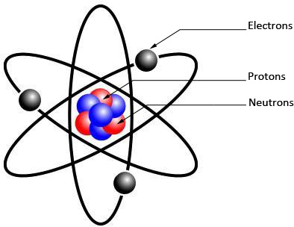**III] CONSTITUTION GÉNÉRALE D’UN ATOME :** <http://ww2.ac-poitiers.fr/math_sp/IMG/swf/constitutionDeLaMatiere.swf> (le modèle de l’atome)

1. structure de l’atome

Un atome est une **particule** comprenant:

* Un **noyau** constitués de nucléons : les **protons** chargés positivement et les **neutrons** sans charge électrique ;
* Des **électrons** chargés négativement qui gravitent autour du noyau, formant le nuage électronique

1. Un atome est **électriquement neutre.**
2. Quelques valeurs :

|  |  |  |  |
| --- | --- | --- | --- |
|  | **Noyau** | | **De l’électron** |
| **Du proton** | **Du neutron** |
| **Masse en kg** | **1,673 x 10-27** | **1,675 x 10-27** | **9,109 x 10 -31** |
| **Charge électrique en Coulomb (C)** | **+1,602 x 10-19** | **0** | **-1,602 x 10-19** |

1. Remarques :

* Proton et neutron ont un peu près la même masse.
* L’électron est plus de 1000 fois plus léger que le neutron ou le proton.
* Le proton a une charge électrique positive de valeur opposée à celle de l’électron (charge électrique négative).

**IV] NOTATION : SYMBOLE ET STRUCTURE DES ATOMES :**

1. Symbole d’un élément chimique.

Lorsque le symbole d’un élément se résume à une lettre unique, cette lettre est toujours une **majuscule.** Par contre, lorsque deux lettres sont employées, afin d’éviter les confusions, la première est toujours une **majuscule** et la seconde une **minuscule**.

Exemples : **O** pour l’atome d’oxygène.

**Cl** pour l’atome de chlore.

1. Structure des atomes

Symbole correspondant au nom de l’élément chimique

**X**

Nombre de masse : A

Numéro atomique : Z

* **Nombre de masse : A**, se met en haut à gauche du symbole de l’élément chimique et désigne le nombre de particules dans le noyau (neutrons + protons).
* **Numéro atomique : Z**, se met en bas à gauche du symbole de l’élément chimique et désigne le nombre de protons dans le noyau.
* L’atome étant électriquement neutre, le nombre de protons est égal au nombre **d’électrons**.
* Le noyau d’un atome contient donc : **A-Z** neutrons

Exemple :

Nombre de masse : A = **35**

Numéro atomique : Z = **17**

Nombre de protons : **17**

Nombre d’électrons : **17**

Nombre de neutrons : **35 - 17 = 18**



Atome **de chlore**

**N° 13 ; 14 ;15 p 108**

1. **Activité :** Compléter le tableau suivant en vous aidant du tableau en rabat de couverture du livre  :

|  |  |  |  |  |
| --- | --- | --- | --- | --- |
| Nom usuel | symbole | Nombre de protons | Nombre d’électrons | Nombre de neutrons |
| **carbone** |  | **6** | **6** | **12-6 = 6** |
| **hydrogène** |  | **1** | **1** | **0** |
| **oxygène** |  | **8** | **8** | **16-8 = 8** |
| **azote** |  | **7** | **7** | **14-7 =7** |
| **soufre** |  | **16** | **16** | **32-16 =16** |
| **aluminium** |  | **13** | **13** | **27-13 = 14** |
| **fer** |  | **26** | **26** | **56-26 = 30** |
| **uranium** |  | **92** | **92** | **238-92 = 146** |

**V] RÉPARTITION DES ÉLECTRONS :**

<http://ww2.ac-poitiers.fr/math_sp/IMG/swf/constitutionDeLaMatiere.swf> configuration électronique

1. Introduction :

* Les électrons qui gravitent autour du noyau d’un atome sont plus ou moins liés à celui-ci et ont des niveaux d’énergie différents. Plus un électron est lié au noyau d’un atome, plus il faut fournir d’énergie pour l’arracher à l’atome.
* Pour caractériser ces quantités d’énergie, les électrons sont répartis sur **des couches électroniques** appelées aussi **niveaux d’énergie**, ces couches ont pour symbole K, L, M, ……, la couche K étant la plus proche du noyau.

1. Répartition des électrons :

Chaque couche électronique ne peut contenir qu’un nombre limité d’électrons, et ceux-ci se répartissent en commençant par remplir les couches les plus liées au noyau :

* La couche **K** peut recevoir **2** électrons au maximum
* La couche **L** peut recevoir **8** électrons au maximum
* La couche **M** peut recevoir **18** électrons au maximum

Exemple : cas du chlore 

|  |  |
| --- | --- |
| **/** | **/** |

Couche ***K*** : **2**.

|  |  |  |  |
| --- | --- | --- | --- |
| **/** | **/** | **/** | **/** |
| **/** | **/** | **/** | **/** |

Couche ***L*** : **8**.

|  |  |  |  |
| --- | --- | --- | --- |
| **/** | **/** | **/** | **/** |
| **/** | **/** | **/** |  |

Couche ***M*** : **7**.

1. Représentation **modèle de Bohr** :

* Le but de cette représentation est de représenter la structure électronique complète d’un atome.
* Le remplissage de la couche externe s’effectue ainsi :

|  |  |  |  |  |  |  |  |  |
| --- | --- | --- | --- | --- | --- | --- | --- | --- |
|  |  |  |  |  |  |  |  |  |
| Nombre d’électrons sur la couche externe | 1 | 2 | 3 | 4 | 5 | 6 | 7 | 8 |
| Nombre d’électrons célibataires | 1 | 2 | 3 | 4 | 3 | 2 | 1 | 0 |
| Nombre de doublets d’électrons | 0 | 0 | 0 | 0 | 1 | 2 | 3 | 4 |

Exemple : cas du chlore 

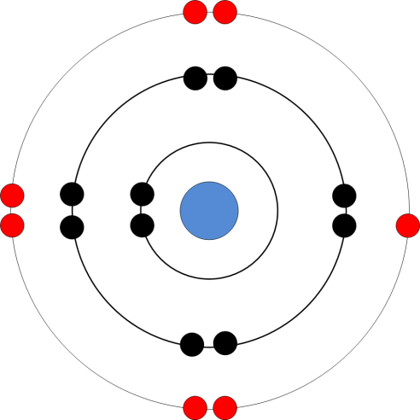

**Couche k**

**Couche L**

**Couche M**

**N°17 P108**

1. Représentation de Lewis :

Le but de cette représentation est de représenter la structure électronique externe d’un atome.

* On représente par un point ⚫ les électrons dits célibataires.
* On représente par un tiret **-** les électrons formant un doublet.

**Exemple :** cas du chlore 

Cl

**Activité 6 p 103 n°16 ; 21 p109**

**VI] TABLEAU PERIODIQUE DES ELEMENTS**

* **Les éléments apparaissent tous dans le tableau périodique. Ils sont rangés par numéro atomique (z) croissant et sont représentés par leur symbole.**
* **Les éléments d’une même colonne possédent tous le même nombre d’électrons sur leur couche électronique externe et ont des propriétés chimiques voisines.**
* **Les éléments d’une même ligne (période) possèdent tous le même nombre de couches électroniques.**

